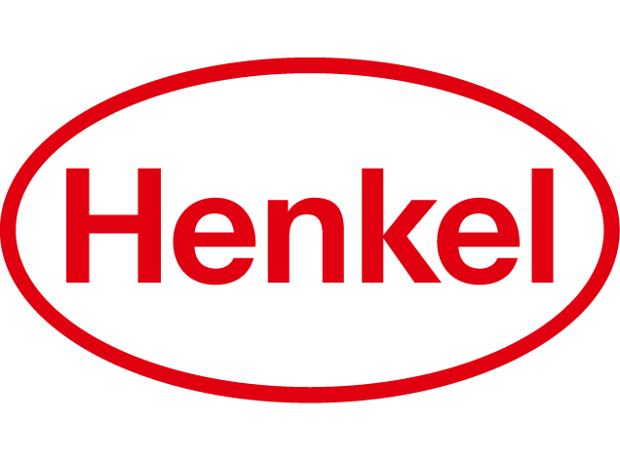

**Mais de oito mil crianças da América Latina participaram da iniciativa ‘Mundo de Pesquisadores’**

*Projeto realizado em 30 países da região, incluindo o Brasil, impactou estudantes com oficinas virtuais de ciências*

**São Paulo, dezembro de 2021** – “Mundo de Pesquisadores” é a tradução do alemão "Forscherwelt", uma iniciativa global da Henkel desenvolvida em 2011, na Alemanha, com o objetivo de promover a educação científica básica desde a infância. Em 2021, graças ao potencial das chamadas de vídeo, **100 escolas de 9 países** participaram deste programa. Ele começou como uma atividade extracurricular para filhos e filhas de colaboradores da empresa em Düsseldorf e, desde 2014, se internacionalizou.

No total, foram realizados **58 workshops para 8.274 alunos da Argentina, México, Guatemala, Costa Rica, Colômbia, Venezuela, Peru, Chile e Brasil**. Da mesma forma, os colaboradores da Henkel foram convidados a participar da iniciativa junto com seus filhos.

Ao fim dos workshops, o feedback das escolas é bastante positivo: 96% gostaram da proposta, enquanto 99% dos participantes afirmaram ter incorporado novos aprendizados. Dentre os aspectos avaliados, os resultados foram medidos em termos de duração (51% muito bom e 43% bom); o uso da plataforma digital (53% muito bom e 37% bom); os recursos visuais aplicados como imagens, músicas e vídeos (60% muito bons e 34% bons) e os conteúdos e estratégia pedagógica (57% muito bons e 40% bons).

O conteúdo do programa é baseado nas próprias áreas de pesquisa da Henkel, nos quais os temas das aulas são sobre adesivos, detergentes e sustentabilidade. Existem também cursos de formação e módulos educacionais voltados para os professores.

“A digitalização nos permitiu ampliar o escopo desta iniciativa. Tendo em mente nosso propósito de sermos pioneiros para o bem de gerações, buscamos estimular o interesse pela ciência em jovens estudantes do México, Guatemala, Costa Rica, Colômbia, Peru, Venezuela, Brasil, Chile e Argentina, que serão nossos cientistas do futuro”, comentou Hannes Schollenberger, presidente da Henkel para a América Latina.

Além das experiências ao vivo, a Henkel disponibilizou os experimentos e módulos educacionais para todas as crianças, suas famílias e professores. Eles podem ser acessados pelo [site](https://www.mundodepesquisadores.com.br/).

**Sobre a Henkel**

A Henkel opera globalmente com um portfólio diversificado e bem balanceado. A companhia mantém posições de liderança com suas três unidades de negócio, tanto em mercados industriais como de consumo, graças a marcas fortes, inovações e tecnologias. Henkel Adhesive Technologies é líder global no mercado de adesivos – em todos os segmentos industriais no mundo todo. Em seus negócios de Laundry & Home Care e Beauty Care, a Henkel mantém posições de liderança em muitos mercados e categorias ao redor do mundo. Fundada em 1876, a Henkel conta com mais de 140 anos de sucesso. A Henkel emprega mais de 53.000 pessoas globalmente – uma equipe apaixonada e altamente diversificada, unida por uma forte cultura organizacional, um propósito comum de criar valor sustentável e valores compartilhados. Como líder reconhecido em sustentabilidade, a Henkel mantém posições de liderança em muitos índices e rankings internacionais. As ações preferenciais da Henkel estão listadas no índice DAX da bolsa de valores alemã. Para mais informação, por favor visite [www.henkel.com](http://www.henkel.com/).

**Sobre a Henkel Brasil**

A Henkel está no Brasil há 65 anos e atua nas áreas de Adesivos, Selantes e Tratamento de Superfícies e Beauty Care, com principais marcas como Cascola, Loctite, Pritt e Schwarzkopf Professional. A Henkel Brasil conta com mais de 970 profissionais distribuídos nas plantas de Itapevi e Jundiaí, além de um Centro de Distribuição em Jundiaí, um escritório central na Lapa e uma ASK Academy localizada na Avenida Paulista, em São Paulo.

**Contatos com a imprensa:**

**Rafael Bullara**(11) 99688-6553 - [rafael.bullara@inpresspni.com.br](mailto:rafael.bullara@inpresspni.com.br)

**Bruno Thadeu Prado**

(11) 96574 9461 - [bruno.prado@inpresspni.com.br](mailto:bruno.prado@inpresspni.com.br)

**Carla Marcondes**(11) 4871-1446 | (11) 98766-6866 – [carla.marcondes@inpresspni.com.br](mailto:carla.marcondes@inpresspni.com.br)